苏州市教育局

苏教高职函〔2016〕92号

关于举办外观设计专利申请培训及创新作品
点评会的通知

各职业学校:
为进一步加强全市各职业院校知识产权保护意识，进一步提高我市青少年科技创新大赛的竞赛水平，提升科技辅导员的业务水平，为第九届国际发明展览会做好相关准备，现定于2016年10月28日在苏州工业园区工业技术学校举办外观设计专利申请培训及创新作品点评会，现将相关事项通知如下：
一、培训目标
了解中国外观设计专利申请、审查流程以及商标、著作权申请、受理程序，了解外观设计专利权与著作权、商标权的重叠保护与权利冲突问题，掌握如何综合运用不同知识产权类型进行挖掘和保护本单位外观设计。
二、主办单位：苏州市教育局
承办单位：苏州工业园区工业技术学校
三、培训对象：各单位科技创新教师、知识产权工作人员、国际发明展评会及苏州市创新大赛指导教师共2-4名
（请带作品或展板参与作品拔高点评）
四、时间地点
1、培训安排：2016年10月28日上午（9:15开始签到）
9:30-10:50外观设计专利申请、审查及授权条件
外观设计专利申请及审查流程
11：00-12:00外观设计专利权与著作权、商标权的重叠保护与权利冲突介绍
12：00-13:30午餐午休
13：30-14：30创新讲座
14: 40-16: 30第九届国际发明展参赛作品点评会
2、培训地点：
苏州工业园区工业技术学校创业园
善行楼17号楼3楼303报告厅
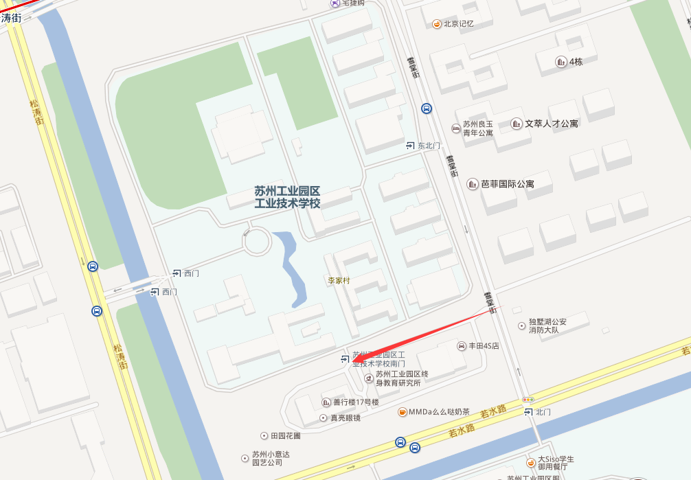
交通：
- 地铁：地铁二号线东延线松涛街站下，南行300米
- 公交：120、118路苏州园区工业技术学校站下，下车即达
146、166、218路创苑路雪堂街站下，下车往南100米
快线2号、115、228、812、142、178路独墅湖高教区首末站下，下车往东南200米
156路若水路松涛街西下，下车往西北100米
128路苏州评弹学校北站下，下车往北100米
- 自驾：苏州工业园区独墅湖高教区雪堂街1号进入创业园
（丰田4S店西侧大楼）
3、联系人：
杨 静:0512-69171131，13962512858
沈红雷:0512-69173902，13962187232
五、报名回执
请于2016年10月25日前将回执发送至：yangj@sipits.cn。
单位 | 姓名 | 部门 | 职称职务 | 联系方式

附：专家介绍：
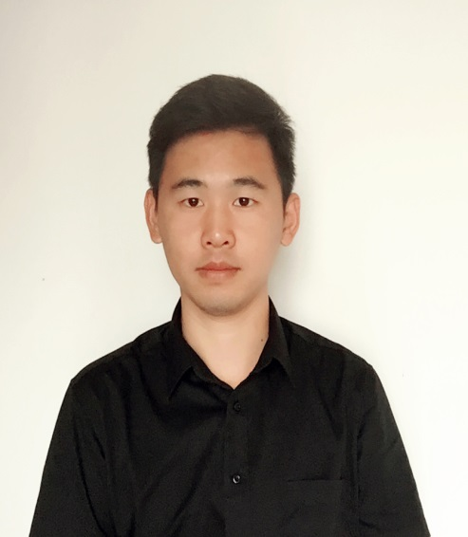
周 朝 专利代理人
绍兴越兴专利事务所-独立合伙人
新华国际知识产权机构成员
湖州博创知识产权服务有限公司总经理
拥有7年的知识产权工作经验，代理客户上百家，代理外观专利申请近千件，并担任多家企业专利顾问。

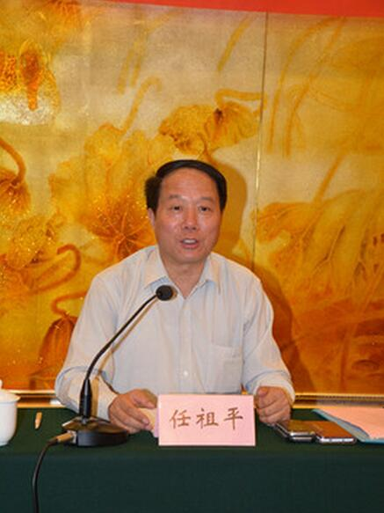
任祖平教授
现任东南大学机械学院副院长、工业发展与培训中心主任、全国CAD培训网络南京中心主任、华东工程训练教学学会副理事长。是省政府机关物资采购中心招标、评标专家组成员，是江苏省机电设备招标中心评标专家组成员，是南京市机电设备招标中心评标专家组成员，是南京汽车维修管理协会理事。﻿

苏州市教育局高等教育与职业教育处
2016年10月17日

